Handleiding Mailchimp - resultaten inzien
Nadat je een e-mail verstuurd hebt, wil je ook weten hoe deze door je doelgroep ontvangen is. Je kan hier een uitgebreide rapportage over inzien.
Stap 1.
Zoek je e-mail campagne op in CRM Next. Dit doe je via ‘actielijst’ ‘Mailchimp campagnes’. Zoek e-mail op in de lijst en klik hierop.
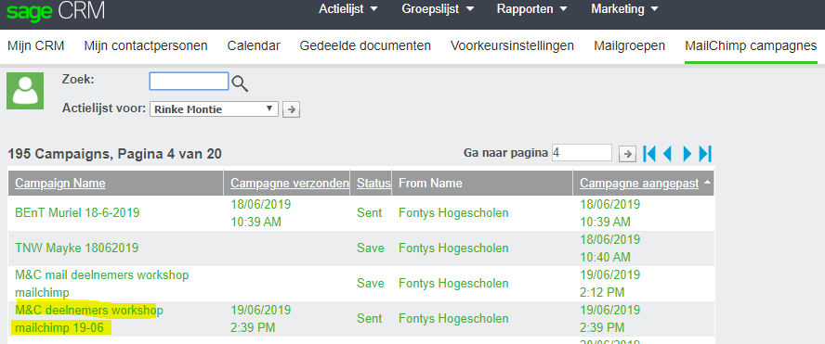
Stap 2.
Je komt nu terecht op een overzicht met gegevens van de verstuurde e-mail. Naast de gegevens vind je een knop waarop staat, ‘bekijk status e-mails’. Hier klik je op.
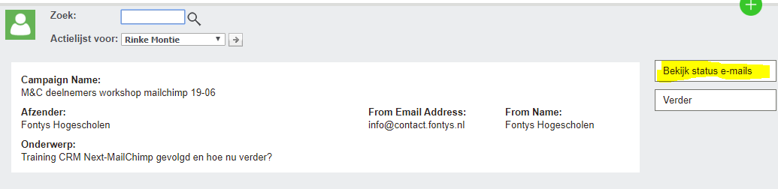
Stap 3.
Op de volgende pagina vind je een samenvatting van de resultaten van je verstuurde e-mail.
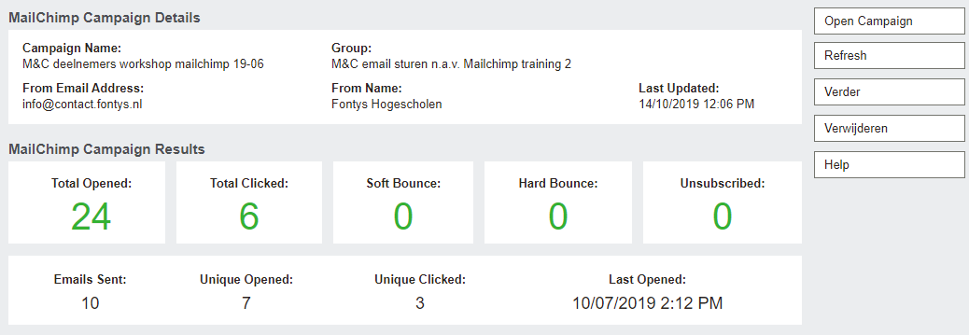
Eerste regel uitgelegd
Total opened: Het totale aantal keer dat de e-mail geopend is. Dit zijn geen unieke opens. Als je het groene getal aanklikt, kan je zien welke personen hoe vaak je e-mail geopend hebben.
Total clicked: Het totale aantal keer dat er op een link in de e-mail geklikt is. Dit zijn geen unieke kliks. Als je op het groene getal klikt, kan je zien hoe vaak er op elke link in de e-mail geklikt is.
Soft bounce: Wanneer je e-mail wegens een tijdelijk probleem niet aan een persoon kan worden geleverd, heet dit een ‘soft bounce’. Denk hierbij aan bijvoorbeeld een volle inbox of een probleem met de mailserver van de ontvanger. Als je op het groene getal klikt, kan je zien bij wie de e-mail wegens een soft bounce niet bezorgd kon worden.
Hard bounce: Wanneer je e-mail wegens een permanent probleem niet aan een persoon kan worden geleverd, heet dit een ‘hard bounce’. Denk hierbij bijvoorbeeld aan een e-mail adres dat niet (meer) bestaat. Als je op het groene getal klikt, kan je zien bij wie de e-mail wegens een hard bounce niet bezorgd kon worden.
Tweede regel uitgelegd
Emails sent: Het totale aantal emails dat verstuurd is.
Unique opened: Het unieke aantal personen dat je e-mail geopend heeft.
Unique clicked: Het unieke aantal personen dat op de links in je e-mail geklikt heeft.

Stap 4.
Naast de resultaten die je rechtstreeks in CRM Next kan zien, heeft Mailchimp zelf ook een uitgebreid rapport met resultaten. Ook deze kan je inzien. Om deze te bereiken klik je op de bovenste knop naast het overzicht van je e-mail, ‘open campaign’. 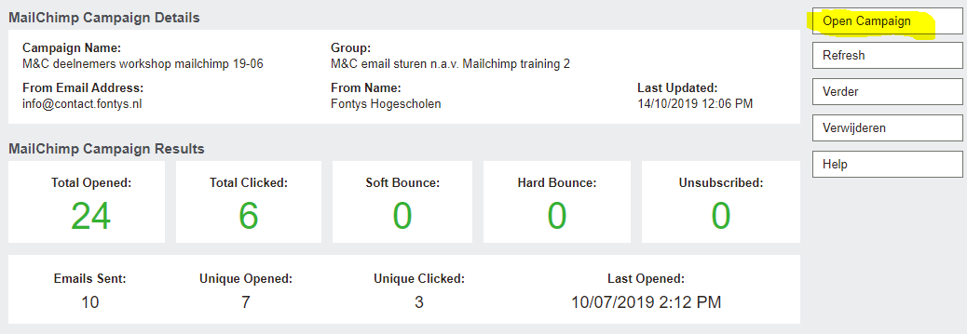

Stap 5.
Er opent zich nu een pop-up waarin rechtstreeks het resultatenrapport van Mailchimp getoond wordt. Hier kan je verdere statistieken inzien, zoals bijvoorbeeld de open rate (%) en click-through rate (%) van je e-mail.
Was je niet (meer) ingelogd in Mailchimp? Dan zal je eerst gevraagd worden in te loggen voordat je het resultatenrapport te zien krijgt.
